บทที่ 2
ทฤษฎี
2.1 ภาษา Java
2.1.1 การติดต่อกับฐานข้อมูล
ส่วน Configuration
เครื่องมือจะต้องเชื่อมต่อกับฐานข้อมูล เพื่อทำการ
- ดึงข้อมูล
- ใส่ข้อมูล
- ลบข้อมูล
- เปลี่ยนแปลงข้อมูล
เครื่องมือสามารถทำงานเหล่านี้ได้โดยการเขียนโปรแกรมเพื่อติดต่อกับฐานข้อมูลดังนี้
กำหนดคำสั่ง SQL
กำหนดความต้องการในการเข้าถึงข้อมูลด้วยภาษา SQL ซึ่งมีรูปแบบต่างๆ ดังนี้
ดึงข้อมูลจากชื่อตารางที่กำหนด ใช้คำสั่ง
SQL = "SELECT * FROM ชื่อตาราง ";

ใส่ข้อมูลไปยังชื่อตารางที่กำหนด ใช้คำสั่ง
SQL = "INSERT INTO ชื่อตาราง (คอลัมน์ทั้งหมดของตารางนั้น โดยคั่นด้วย , )" +"VALUES(ใส่เครื่องหมาย ? เท่าจำนวนคอลัมน์ โดยคั่นด้วย , )";

ลบข้อมูลจากชื่อตารางที่กำหนด ใช้คำสั่ง
SQL = "DELETE * FROM ชื่อตาราง '";

เปลี่ยนแปลงข้อมูลจากชื่อตารางและคอลัมน์ที่กำหนด ใช้คำสั่ง
SQL = "UPDATE ชื่อตาราง SET คอลัมน์ที่ต้องการเปลี่ยนแปลง = ‘“+ค่าที่ต้องการ
เปลี่ยนแปลง+”’ ";

โดยสามารถกำหนด WHERE เพื่อเป็นการระบุถึงบรรทัดที่ต้องการได้ด้วย นอกจากนี้ยังสามารถใช้คำสั่ง SQL อื่นๆได้ด้วยเช่นกัน
การทำงานคำสั่ง SQL มี 2 วิธี คือ
- ใช้
Statement stmt = con.createStatement();
stmt.executeUpdate(SQL);
- ใช้

PrepareStatement pstmt = con.prepareStatement (SQL);
pstmt.executeUpdate();

นอกจากนี้ยังมีวิธีการเข้าถึงฐานข้อมูลได้อีกหนึ่งวิธี คือ การใช้ Resultset ซึ่งสามารถเข้าถึงฐานข้อมูลได้ทีละบรรทัด
การใช้ Resultset
การใช้ Resultset จะต้องทำการประกาศตัวแปรต่างๆดังต่อไปนี้
protected ResultSet rec = null; (1)
protected String URL = "jdbc:odbc:database"; (2)
protected Connection con; (3)

จากตัวอย่างการประกาศตัวแปร อธิบายได้ดังนี้
(1) คือการประกาศตัวแปร Resultset โดยจะนำตัวแปรนี้ไปใช้งานกับฐานข้อมูล
(2) คือการประกาศ URL โดยชื่อ database คือชื่อ data source ของฐานข้อมูลนี้
(3) คือการประกาศตัวแปรของ Connection

หลังจากประกาศตัวแปรแล้วจะต้องเขียนโปรแกรมดังต่อไปนี้ เพื่อการใช้งาน

Class.forName("sun.jdbc.odbc.JdbcOdbcDriver");
con = DriverManager.getConnection(URL);
pstmt = con.prepareStatement(SQL,ResultSet.TYPE_SCROLL_SENSITIVE,
ResultSet.CONCUR_READ_ONLY);
rec = pstmt.executeQuery();

จากนั้นนำตัวแปร rec ไปใช้งานกับโปรแกรม
ส่วน Set up
สามารถติดต่อกับฐานข้อมูลโดยการเขียนโปรแกรม ดังนี้

Set objConn=Server.CreateObject("ADODB.Connection") (1)
objConn.Open "Provider=Microsoft.Jet.OLEDB.4.0;Data Source=" & Server.MapPath("ชื่อไฟล์ฐานข้อมูล") (2)

strSql="Select * From ชื่อตาราง" (3)
Set objRS=Server.CreateObject("ADODB.Recordset") (4)
objRS.Open strSql,ObjConn,0,1 (5)

จากโปรแกรมที่เขียน อธิบายได้ดังนี้
- เป็นการประกาศออบเจ็กต์ที่จะทำการติดต่อกับฐานข้อมูล
- เป็นการติดต่อกับฐานข้อมูลแบบ OLEDB โดยอ้างถึงเส้นทางของฐานข้อมูลด้วย Server.MapPath เพราะผู้ติดตั้งไม่รู้เลยว่าเมื่อไฟล์นี้ไปอยู่ที่เว็บเซิร์ฟเวอร์จริงๆแล้วจะอยู่ที่ไดเร็กทอรี่ใด
- เป็นคำสั่ง SQL ที่ต้องการจะใช้
- การประกาศออบเจ็กต์ของ Recordset
- เป็นการใช้เมธอด Open ของออบเจ็กต์ของ Recordset โดยจะมีพารามิเตอร์ 4 ตัว ดังนี้
  - เป็นคำสั่ง SQL
  - เป็นการแทนการเชื่อมต่อกับฐานข้อมูล
  - มีค่าเป็น 0 คือ แทน adOpenForwardOnly มีการทำงานคือ เคอร์เซอร์จะเลื่อนไปข้างหน้าได้อย่างเดียว และถ้าข้อมูลมีการเปลี่ยนแปลงโดยผู้ใช้คนอื่นก็จะไม่เห็นผลนั้น
  - มีค่าเป็น 1 คือ แทน adLockReadOnly มีการทำงานคือ อ่านข้อมูลได้อย่างเดียวจะแก้ไขข้อมูลไม่ได้เลย

2.1.2 การจัดการเหตุการณ์ต่างๆ (Event Handing)
เพื่อติดต่อกับผู้ใช้โปรแกรม จึงต้องอาศัยการทำงานที่จัดการกับเหตุการณ์ต่างๆตามที่ผู้ใช้ติดต่อกับโปรแกรม โดยจะอาศัยส่วนการทำงานอยู่ 2 ส่วน คือ
1. ส่วน actionPerformed ซึ่งเป็นส่วนที่ทำการเขียนโปรแกรมเพื่อประมวลผลต่างๆ โดยมีตัวอย่างการเขียนโปรแกรมของการดักจับเหตุการณ์เมื่อมีการกดปุ่ม jButton1 ดังนี้

public void jButton1_actionPerformed(ActionEvent e) {
--------- ส่วนของโปรแกรมการประมวลผล --------
}

2. ส่วน actionAdapter ซึ่งประกาศเป็นแบบ class โดยมีตัวอย่างการเขียนดังนี้

class Frame1_jButton1_actionAdapter implements ActionListener {
private Frame1 adaptee;
Frame1_jButton1_actionAdapter(Frame1 adaptee) {
this.adaptee = adaptee; }
public void actionPerformed(ActionEvent e) {
adaptee.jButton1_actionPerformed(e);
}
}

หลังจากเขียนโปรแกรมดังกล่าวแล้ว ก็สามารถจัดการกับเหตุการณ์ต่างๆตามที่ผู้ใช้ติดต่อกับโปรแกรมได้ อย่างเช่น เมื่อผู้ใช้กดปุ่ม , เลือกตัวเลือกจาก Combobox หรือ เลือกตัวเลือกจาก Radiobutton เป็นต้น

2.1.3 ส่วนการ Browse ข้อมูล
เครื่องมือสามารถแสดงกล่องข้อมูลเพื่อทำการ Browse ไฟล์ข้อมูลได้ ไม่ว่าจะเป็น ไฟล์รูปภาพ หรือ ไฟล์ XML ด้วยการเขียนโปรแกรมดังต่อไปนี้

fileOpenChooser.setDialogTitle("กรุณาเลือก File รูปภาพ");
int i = fileOpenChooser.showOpenDialog(this);
if (i == fileOpenChooser.OPEN_DIALOG) {
File fileSelect = fileOpenChooser.getSelectedFile();
String fileDescription = fileSelect.getPath();
Picture = fileDescription;
}

จากตัวอย่างการเขียนโปรแกรม สามารถกำหนดหัวข้อของกล่องข้อมูลที่ทำการ Browse ไฟล์ข้อมูลได้ ในที่นี้กำหนดให้เป็น “กรุณาเลือก File รูปภาพ” และหากผู้ใช้กด Open ที่กล่องข้อมูล โปรแกรมจะใช้ตัวแปร fileDescription ในการเก็บเส้นทาง (Path) ของไฟล์ข้อมูลนั้นไว้ และสามารถนำตัวแปรนี้ไปใช้ประโยชน์ได้ต่อไป

2.1.4 Layout Manager “CardLayout”
เนื่องจากโปรแกรมต้องแสดงผลต่อผู้ใช้หลายหน้า จึงต้องมีวิธีในการเปลี่ยนหน้านั้น เครื่องมือพัฒนาเว็บไซต์ส่งเสริมการท่องเที่ยวได้ใช้วิธีกำหนด Frame ให้เป็นแบบ CardLayout ซึ่งมีวิธีการดังต่อไปนี้ (ดูรูปที่ 2-1 ประกอบด้วย)
การเขียนโปรแกรมให้เป็นแบบ CardLayout
ใช้คำสั่งดังต่อไปนี้
JPanel jPanel2 = new JPanel(); (1)
CardLayout cardLayout2 = new CardLayout(); (2)
jPanel2.setLayout(cardLayout2); (3)

อธิบายโปรแกรมได้ดังนี้
- เป็นการประกาศ JPanel ของ jPanel2
- เป็นการประกาศ CardLayout ของ CardLayout2
- กำหนดให้ jPanel2 เป็นแบบ CardLayout
และเมื่อเรามี jPanel อื่นๆที่ต้องการแสดง โดยสามารถสับเปลี่ยนหน้าได้ก็ใช้คำสั่ง
jPanel2.add(jPanel3, "jPanel3");
jPanel2.add(jPanel4, "jPanel4");

เมื่อทำเช่นนี้ก็จะสามารถแสดงผลแบบสับเปลี่ยนหน้าของ jPanel3 และ jPanel4 ได้แล้ว
ส่วนของ JPanel 2 จะกำหนดให้เป็นแบบ CardLayout

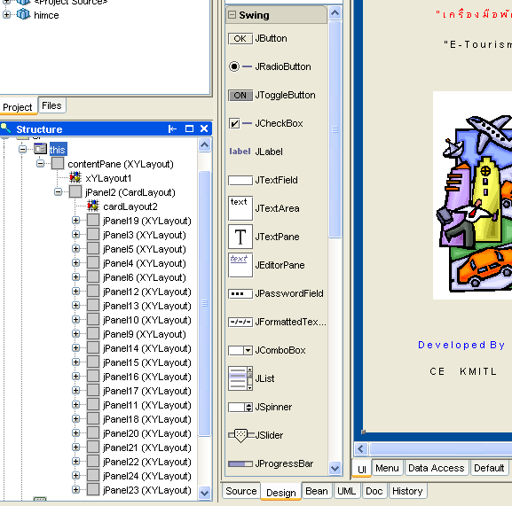
รูปที่ 2-1 การกำหนด CardLayout

2.2 ภาษา XML
2.2.1 ความหมายของภาษา XML
XML ถูกกำหนดโดยกลุ่มทำงาน XML ของสถาบัน World Wide Web Consortium (W3C) กลุ่มทำงานกลุ่มนี้ได้บรรยายถึงภาษา XML ไว้ว่า Extensible Markup Language เป็นฟอร์แมตที่อธิบายถึงรายละเอียดของโครงสร้างและแบบของข้อมูลเป็นภาษาหรือชุดคำสั่งเกี่ยวกับข้อมูลบนเว็บ ที่ให้การพัฒนาและมีศักยภาพในส่วนของโครงสร้างข้อมูลจากหลากหลายแอพพลิเคชันมานำเสนอบนเครื่องเดสก์ทอป ด้วย XML จะทำให้การจัดการข้อมูลหรือเรียกใช้ข้อมูลจากแอพพลิเคชันต่างๆ จะเข้าสู่มาตรฐานเดียวกัน
ในปัจจุบันนี้ XML จะมีการให้รายละเอียดของเนื้อหาเอกสารที่เรียกว่า Document Type Definition (DTD) ที่ให้รายละเอียดเกี่ยวกับตัวเอกสารว่าจะแสดงหรือซ่อนส่วนไหนของเอกสารบ้าง ซึ่ง DTD จะเป็นส่วนที่เพิ่มเติมสำหรับ XML ถ้าหากมีการส่งข้อมูลในรูปแบบ DTD ก็จะรู้กันว่าเป็น XML

2.2.2 ลักษณะโครงสร้างของ XML
XML เป็นการใช้ข้อความเพื่อบ่งบอกโครงสร้างของเอกสาร พิจารณาตัวอย่างรูปแบบโครงสร้างของหนังสือ เมื่อหนังสือประกอบด้วยจำนวนบท 2 บท ในแต่ละบทประกอบด้วยเนื้อความ
Begin Book
Begin Chapter 1
Text for Chapter 1
End Chapter 1
Begin Chapter 2
Text for Chapter 2
End Chapter 2
End Book
หนังสือที่มีอยู่ในปัจจุบัน จะมีโครงสร้างที่มีรายละเอียดที่ซับซ้อนมากกว่านี้ เช่น บทนำ, สารบัญ, เป็นต้น เช่นเดียวกัน ภายในส่วนเนื้อความ ยังประกอบด้วยโครงสร้างย่อย คือ ย่อหน้า (Paragraph) แต่ละย่อหน้ายังประกอบขึ้นจาก ประโยค คำ และตัวอักษรด้วย
ลักษณะของเอกสาร XML นั้น สามารถอธิบายโดยใช้ตัวอย่างที่ 1 ได้ ดังนี้
ตัวอย่างที่ 1
<?xmlversion="1.0"encoding="windows-874"?>
<mali>
<malisorn>ขึ้นต้นด้วยมะลิซ้อน</malisorn>
<malila>พอแตกใบอ่อนเป็นมะลิลา</malila>
</mali>
บรรทัดที่ 1 นั้นหมายความว่าเราประกาศเอกสารนี้เป็นเอกสาร XML และมีการเข้ารหัสอักขระเป็นwindows-874 เพื่อให้ใช้ภาษาไทยได้ จากนั้นเราจะเห็น สิ่งที่เราคุ้นเคยที่เราเรียกว่า แท็ก (Tag) แต่จริงๆแล้วในภาษา XML จะแบ่ง โครงสร้างเป็น 2 ส่วนใหญ่ ๆ คือ แท็ก และ อิลิเมนต์ (Element) สามารถอธิบายเพิ่มเติมได้จากตัวอย่างที่2
ตัวอย่างที่ 2
<root>
<element>
<tag></tag>
</element>
</root>
ความหมายของ แท็ก กับ อิลิเมนต์
2.2.2.1 แท็ก (Tag)
สำหรับใน XML แล้ว แท็ก มีความหมายในลักษณะเดียวกับที่ใช้ใน HTML แท็ก คือข้อความที่อยู่ระหว่างสัญลักษณ์<และ>
แท็กเปิด(Starttag)
<book>
จากตัวอย่างที่แสดง ด้านบนถูกเรียกว่า แท็กเปิด ดังนั้น แท็กเปิด จึงมีสัญลักษณ์คือ <...>
แท็กปิด(Endtag)
</book>
แท็กที่ถูกเรียกว่า แท็กปิด ต่อเมื่อใน แท็ก มีเครื่องหมาย / อยู่หลังสัญลักษณ์ < ดังนั้นลักษณะของแท็กปิดจึงมีรูปแบบคือ </...> หากพิจารณาระหว่างแท็กเปิดกับแท็กปิดแล้ว ข้อแตกต่างอีกข้อหนึ่งคือ แท็กเปิดเป็นแท็กที่สามารถใส่ข้อมูลแอทริบิว (Attribute) ลงไปภายในแท็กได้ แต่แท็กปิดจะไม่ทำกัน

2.2.2.2 อิลิเมนต์ (Element)
ในที่นี้คือโครงสร้างหลักของ XML ซึ่งอยู่ในรูปของแท็กเช่นเดียวกัน ตามตัวอย่าง ข้างบน
อิลิเมนต์ คือ
<root>
<element>
</element>
</root>
จะมีลักษณะซ้อนกันเป็นชั้นๆ โดย รูทอิลิเมนต์ (Root Element) เป็นอิลิเมนต์แรกสุดของเอกสาร XML
อิลิเมนต์ ใช้เป็นส่วนประกอบของเนื้อหาของเอกสาร XML และ แอทริบิว เพื่อให้ผู้อ่านได้เข้าใจความหมายของศัพท์หลายๆ คำศัพท์ ก่อนที่จะนำไปใช้ในการสร้าง XML ซึ่งจำเป็นอย่างมาก พิจารณา คำจำกัดความของอิลิเมนต์

<chap number="1">Text for Chapter 1</chap>

สังเกตจากลักษณะ รูปทางด้านบน ทั้งหมดตั้งแต่ <chap…จนถึง </chap> ถูกเรียกว่า อิลิเมนต์ หรือถ้ามองง่ายๆคือ อิลิเมนต์ เริ่มต้นที่แท็กเปิดและสิ้นสุดที่แท็กปิดในแท็กคำสั่งเดียวกัน

2.2.2.3 เนื้อความ(Content)
เนื้อความ หรือ Content ถือได้ว่าเป็นข้อมูลเพื่อใช้ในการแสดง ให้ผู้อ่านเอกสารได้เห็น หรือกล่าวอีกนัยหนึ่งคือ Content อยู่หลังแท็กเปิด และจบที่ก่อนถึงแท็กปิดนั่นเอง
2.2.2.4 แอทริบิว(Attribute)
แอทริบิว คือข้อมูลความหมายเพิ่มเติม อย่างเช่น ถ้ากล่าวถึงสิ่งของ หากไม่ได้ให้ความหมายเพิ่มเติมก็จะไม่รู้ และแยกแยะสิ่งที่เหมือนกันออกจากกันได้ เช่น ถ้าพูดถึง บท ในหนังสือ แค่นี้เป็นความหมายโดยรวม แต่ถ้าบอกว่า บทที่ 1 ในหนังสือ เลข 1 ในที่นี้คือความหมายเพิ่มเติมให้กับบท
แอทริบิวจะถูกบรรจุอยู่ภายในแท็กเปิด และแอทริบิวนี้ในบางครั้ง อาจจะมีหรือไม่มีก็ได้ รวมถึงถ้ามีอาจมีได้มากกว่าหนึ่งตัวในแท็กเปิด
2.2.3 DOM Parsing
Dom (Document Object Model) เป็นการทำงานแบบ Tree-Based parser และใช้การเข้าถึงข้อมูลด้วยวิธีการ Random-Access คือจะประมวลโครงสร้างของเอกสาร XML ให้เป็นโครงสร้างต้นไม้ (tree structure) แบบ hierarchical object model ซึ่งในโครงสร้างต้นไม้จะประกอบไปด้วยอิลิเมนต์โหนด (element node) โดยภายในแต่ละอิลิเมนต์โหนด ประกอบไปด้วยข้อมูลที่เกี่ยวข้องกับอิลิเมนต์นั้นตามโครงสร้างและข้อมูลในเอกสาร XML ซึ่งจะประกอบไปด้วยข้อมูลทั้งหมดของเอกสาร XML เพื่อให้แอพพลิเคชั่นสามารถเข้าหาจุดต่าง ๆ ของ tree structure ได้ โดยที่ DOM จะโหลด XML ทั้งชุด (ข้อมูลใน Root Node ทั้งหมด) เข้ามาเป็น Tree ในหน่วยความจำหลักของคอมพิวเตอร์ ( memory ) ก่อนจึงทำงานได้ดังแสดงในรูปที่ 2-2

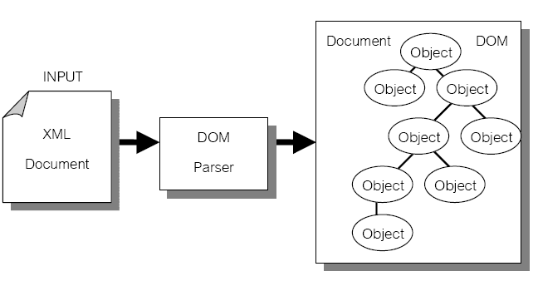

รูปที่ 2-2 แสดงวิธีการเข้าถึงข้อมูลโดยวิธี DOM Parsing
2.2.4 SAX Parsing
SAX (Simple API for XML) เป็นการทำงานแบบ event-based API และใช้การเข้าถึงข้อมูลด้วยวิธีการ Sequential-Access คือ จะเข้าถึงข้อมูลโดยใช้เหตุการณ์เป็นตัวกำหนดด้วยการอ่านเอกสาร XML และตอบสนองต่อมาร์คอัพ (Markup) ที่อ่านพบโดยถือว่าเป็นเสมือนเหตุการณ์ต่างๆ ซึ่งจะรายงานข้อมูลตั้งแต่จุดเริ่มต้นจนถึงจุดสิ้นสุดของอิลิเมนต์ ต่าง ๆ ไปให้แอพพลิเคชั่นโดยไม่ต้องมีการสร้างโครงสร้างต้นไม้ขึ้นมา ส่วนการเข้าถึงข้อมูลจะอาศัยกระบวนการสแกนโหนด (Scan Node) ซึ่งจะทำการสแกนไปทีละบรรทัด ทีละแท็ก เริ่มต้นจากรูทโหนด (Root node) มายังส่วนที่เราต้องการติดต่อจากนั้นก็ใช้งานฟังก์ชั่นของ SAX ต่อไป ส่วนใหญ่วิธีนี้มักใช้ในงานที่เกี่ยวข้องกับการรับ-ส่งข้อมูลเอกสาร XML ผ่านระบบครือข่ายเนื่องจากวิธีนี้ให้ความรวดเร็วและสิ้นเปลืองหน่วยความจำน้อย แต่ในทางโปรแกรมมิ่งมักไม่ใช้เนื่องจากวิธีนี้เป็นวิธีที่ยากต่อการใช้งานเพราะการเข้าถึงข้อมูลเป็นไปตามลำดับเหตุการณ์ซึ่งไม่สอดคล้องกับวิธีการทางโปรแกรมในการเข้าถึงข้อมูลดังแสดงในรูปที่ 2-3
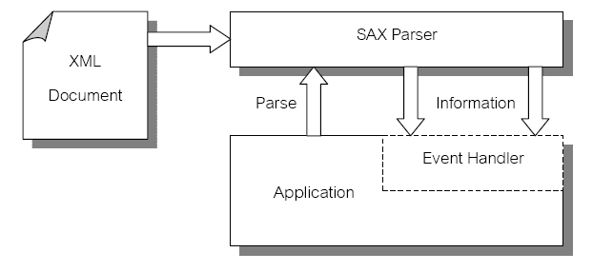

รูปที่ 2-3 แสดงวิธีการเข้าถึงข้อมูลโดยวิธี SAX Parsing

2.2.5 DTD (Document Type Definition)
DTD คือ เอกสารที่กำหนดกฎเกณฑ์ว่าจะจัดโครงสร้างเอกสาร XML อย่างไร ประกอบด้วยอิลิเมนต์ใด ข้อมูลชนิดใดที่จะนำมาใช้และค่าดีฟอลต์ใดที่จะใช้กับมัน
ลักษณะของ DTD
  - เป็นคำอธิบายถึงโครงสร้างของเอกสาร XML ที่ใช้ร่วมกันได้
  - เป็นหนทางหนึ่งในการตรวจสอบเอกสาร XML และข้อบังคับเนื้อหาของมันที่เฉพาะเจาะจงเป็นกรณีๆไป
  - สามารถมี DTD ได้เพียงฉบับเดียวต่อเอกสาร XML หนึ่งฉบับ
ประเภทของ DTD
1. DTD ภายใน คือ DTD ที่ถูกนำเข้ามารวมอยู่กับเอกสาร
2. DTD ภายนอก คือ DTD ที่ประกาศอยู่ในเอกสารที่แยกต่างหากออกไป มีนามสกุล
ไฟล์เป็น .dtd
โดยในกรณีของ DTD ภายนอก จะต้องทำการประกาศอ้างอิง DTD นั้นจากภายในเอกสาร XML ที่ทำการอ้างอิง ซึ่งมีรูปแบบ ดังนี้

<!DOCTYPE ชื่อ รูทอิลิเมนต์ของเอกสาร SYSTEM “ชื่อไฟล์ DTD”>

ส่วนการประกาศของเอกสาร DTD ขอยกตัวอย่าง ดังต่อไปนี้
<!ELEMENT DISTRICT (Dis_name,Dis_distance,Dis_x,Dis_y) >
<!ELEMENT Dis_name (#PCDATA) >
<!ELEMENT Dis_distance (#PCDATA) >
<!ELEMENT Dis_x (#PCDATA) >
<!ELEMENT Dis_y (#PCDATA) >

เป็นการประกาศที่ระบุว่าอิลิเมนต์ DISTRICT ประกอบด้วยอิลิเมนต์ลูกอีก 4 อิลิเมนต์ คือ Dis_name , Dis_distance , Dis_x และ Dis_y และแต่ละอิลิเมนต์ลูกมีข้อมูลเป็นชนิดเท็กซ์ เป็นต้น

2.3 ASP (Active Server Page)
2.3.1 ความหมายของ ASP
ASP(Active Server Page) เป็นเทคโนโลยีที่ทำงานทางฝั่งด้านเซิร์ฟเวอร์ ที่ถูกออกแบบ
มาให้ง่ายต่อการพัฒนาแอพพลิเคชั่นผ่านเซิร์ฟเวอร์สำหรับนักพัฒนาเว็บไซต์
การใช้งาน ASP สามารถกระทำได้โดยเขียนคำสั่งหรือสคริปต์ต่างๆ ในรูปของเท็กซ์ไฟล์ธรรมดาทั่วๆไป แล้วนำมาเก็บไว้ที่เซิร์ฟเวอร์ เมื่อมีการเรียกใช้งานจากบราวเซอร์ ไฟล์เอกสาร ASP ก็จะถูกแปลโดย Server Interpreter แล้วส่งผลที่ได้ส่งกลับไปเป็นภาษา HTML ให้บราวเซอร์ที่เรียกดังกล่าว
เนื่องจาก ASP สามารถรองรับได้หลายภาษา เช่น VBScript ,Jscript ,Perl และภาษาสคริปต์อื่นๆ
ดังนั้นนักพัฒนาเว็บไซต์จึงไม่มีความจำเป็นต้องมีความรู้หรือต้องศึกษาในทุกภาษาเนื่องจาก ASP ได้ถูกออกแบบมาให้ขึ้นกับความรู้ของนักพัฒนาเว็บไซต์นั่นเอง
การทำงานของโปรแกรม ASP นั้นจะทำงานอยู่ที่ฝั่งของ เซิร์ฟเวอร์ เท่านั้น เราจึงเรียกว่า
เป็นการทำงานแบบ Server Side ซึ่งจากการทำงานทางฝั่ง เซิร์ฟเวอร์ ของ ASP นั้น ทำให้เว็บบราวเซอร์ของฝั่งผู้ใช้จะทำหน้าที่เพียงรับผลลัพธ์ที่ได้จากการทำงานทางฝั่ง เซิร์ฟเวอร์ เท่านั้น

สคริปต์ ASP

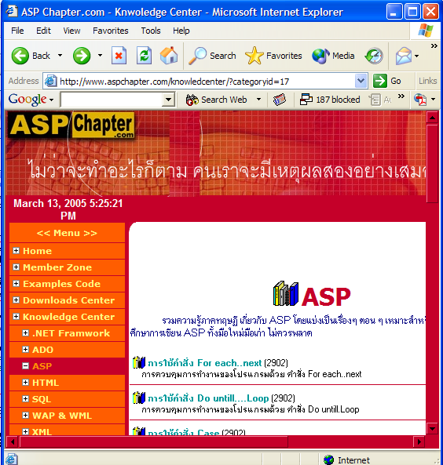
โค้ด HTML
1. ร้องขอไฟล์ *.asp
3. ส่งรูปแบบการทำงานในรูปแบบที่เป็น HTML
2. ประมวลผลคำสั่งในสริปต์ ASP

รูปที่ 2-4 แสดงกระบวนการเมื่อสคริปต์ ASP ถูกเรียกใช้งาน
2.3.2 IIS (Internet Information Server)
เพื่อให้เครื่องกระทำตัวเป็น เซิร์ฟเวอร์ เพื่อทำการแสดงผลเว็บไซต์ เราจึงจำเป็นต้องลง
โปรแกรม IIS เนื่องจากเวลาที่เราเขียนโปรแกรมส่วน Set up แล้ว ต้องทำการทดลองเปิดเว็บไซต์จริง ซึ่งเป็นการดูผลของข้อมูลที่ขึ้นแสดงที่เว็บไซต์

2.3.3 ASP กับ VBScript
ASP กับ VBScript นั้นจะมีรูปแบบการใช้งานและคำสั่งที่เหมือนกัน ซึ่งทั้ง ASP และ
VBScript นั้นเป็นส่วนหนึ่งของ Visaul Basic(VB) ข้อแตกต่างระหว่าง VBScript กับ ASP นั้นก็คือ เป้าหมายของพื้นที่ในการทำงาน กล่าวคือ ASP จะทำงานทางฝั่งเซิร์ฟเวอร์ ส่วน VBScript นั้นจะทำงานทางฝั่งผู้ใช้ (ถ้าเจอคำสั่ง VBScript Run At Server จะหมายถึง ASP นั่นเอง เพราะ ASP เป็น VBScript ที่ทำงานทางฝั่งเซิร์ฟเวอร์
การใช้งานของ ASP นั้นส่วนใหญ่จะอาศัยฟังก์ชั่นต่างๆ จาก VBScript ดังนั้นผู้ที่ศึกษาเรื่อง
ของ ASP นอกจากจะต้องศึกษาออบเจ็กต์และคอมโพเนนต์ของ ASP แล้ว สิ่งที่ขาดไม่ได้ก็คือ จะต้องเรียนรู้การสร้างตัวแปร เรียนรู้การใช้งานฟังก์ชั่นต่างๆ ของ VBScript ด้วย เพื่อนำไปใช้กับ ASP

    - หลักการเบื้องต้นในการเขียนภาษา VBScript
ชนิดของตัวแปร
การประกาศตัวแปรขึ้นมาใช้งานใน VBScript นั้นไม่จำเป็นต้องกำหนดชนิดของตัวแปร(ตัวแปร
ทุกตัวมีชนิดเป็น Variant) ตัวแปลภาษา VBScript จะเลือกชนิดของตัวแปรที่เหมาะสมเพื่อเก็บข้อมูลที่เรากำหนดให้โดยแบ่งข้อมูลออกเป็นชนิดย่อย (Sub Type) ดังนี้
Type | คำอธิบาย | ค่าที่เป็นไปได้
Boolean | ค่าทางตรรกะ | True หรือ False
Double | เลขทศนิยม(แบบยาว) | ค่าลบ -1.79769313486232E08 ถึง-4.94065645841247E324ค่าบวก +4.9406564584124E324 ถึง1.79769313486232E308
Single | เลขทศนิยม(แบบสั้น) | ค่าลบ -3.40284523E38 ถึง-1.401289Eค่าบวก +1.401298E45 ถึง3.402823E38
Integer | เลขจำนวนเต็ม(16 บิฅ) | ตั้งแต่ -32768 ถึง  32767
Long | เลขจำนวนเต็ม(32 บิต) | ตั้งแต่ -2147483648 ถึง 2147483647
Byte | จำนวนเต็ม(8บิต) | 0-255
String | ชุดตัวอักษร | มีความยาวสองล้านตัวอักษร(ยกเว้น Null String)
Date | วันที่ | ตั้งแต่วันที่ 1 มกราคม  ค.ศ. 100 ถึง31 ธันวาคม ค.ศ. 9999
Time | เวลา | เป็นเวลาช่วงวันที่ 1มกราคม 100 ถึง31 ธันวาคม 9999
Empty | Unintialized Value | ค่า 0 สำหรับข้อมูลที่เป็นตัวเลข และ ค่า Null หรับข้อมูลที่เป็นตัวหนังสือ
Null | ค่า Null หรือค่า Empty | ไม่เก็บค่าอะไรเลย
Error | รหัสความผิดพลาด
Object | เป็น OLE Automation object
ตารางที่ 2-1 แสดงชนิดของตัวแปรใน VBScript

ส่วนการใช้งาน สามารถประกาศตัวแปรได้ด้วยวิธีต่างๆดังนี้
ประกาศตัวแปรธรรมดา
Dim ชื่อตัวแปร , ชื่อตัวแปร , ...

ประกาศอาร์เรย์
Dim ชื่ออาร์เรย์(อินเด็กซ์)

Do While.......Loop

Do While (เงื่อนไขในการตรวจสอบ)
(ชุดคำสั่ง) ----------->ทำงานเมื่อเงื่อนไขเป็นจริง
Loop

For...Next
For (ตัวแปรวัดจำนวนรอบ) = (ค่าเริ่มต้น) to (ค่าเปรียบเทียบ)
(ชุดคำสั่ง)
Next
If-then-else

If (เงื่อนไขที่ต้องการ) then
(คำสั่งที่ต้องการ)
*โปรแกรมจะทำงานเมื่อเงื่อนที่ต้องการไขเป็นจริง
Else
(คำสั่งที่ต้องการ)
*โปรแกรมจะทำงานเมื่อเงื่อนที่ต้องการไขไม่เป็นจริง(เป็นเท็จ)
End if

Case
Select Case (ตัวแปร)
Case (ตัวแปร) = (ค่าของตัวแปร)
(ชุดคำสั่งของโปรแกรม 1)
Case (ตัวแปร) = (ค่าของตัวแปร)
(ชุดคำสั่งของโปรแกรม 2)
Case (ตัวแปร) = (ค่าของตัวแปร)
(ชุดคำสั่งของโปรแกรม 3)
Case (ตัวแปร) = (ค่าของตัวแปร)
(ชุดคำสั่งของโปรแกรม 4)
Case (ตัวแปร) = (ค่าของตัวแปร)
(ชุดคำสั่งของโปรแกรม 5)
End Select

